Подготовка к анализам.

Правила подготовки к некоторым лабораторным исследованиям включают в себя строго специфические рекомендации по особенностям образа жизни, приема пищи, жидкости и лекарств. Наиболее полные рекомендации по подготовке к необходимым именно вам исследованиям можно будет получить, внимательно изучив следующую информацию.

Общие правила подготовки к анализам крови

Влияние преаналитических факторов на результат

Прием пищи. Прием пищи накануне взятия крови на анализ может сильно исказить его результат, а в некоторых случаях привести к невозможности выполнения исследований. Это объясняется тем, что после всасывания в кишечнике питательных веществ концентрация белков, жиров, углеводов и других соединений в крови резко возрастает, активируются ферментные системы, может изменяться вязкость крови, временно повышается уровень некоторых гормонов. Все эти факторы могут повлиять на концентрацию исследуемого вещества напрямую, а также вследствие изменений физических свойств самой крови (ее «прозрачности») привести к неправильному измерению аналита прибором.

К каждому из анализов есть свои особенности подготовки, однако во всех случаях перед сдачей крови рекомендуется придерживаться нескольких правил:
- не употреблять жирную пищу за несколько часов до сдачи анализа, желательно не есть в течение 4 часов — высокая концентрация жиров в крови может помешать любому исследованию;
- незадолго до взятия крови выпить 1–2 стакана обычной негазированной воды, это снизит вязкость крови, и взять достаточный для исследования объем биоматериала будет проще, кроме того, это снизит вероятность образования сгустков в пробирке.

Лекарственные препараты. Любое лекарственное средство и биологически активные добавки (БАД) так или иначе воздействуют на организм. В целом их влияние на лабораторные показатели известно, но многое определяется физиологическими особенностями конкретного человека, а также наличием у него заболеваний. Поэтому точно спрогнозировать, как изменятся результаты исследования в зависимости от какого-либо препарата, практически невозможно.
В связи с этим рекомендуется:
- по согласованию с лечащим врачом отказаться от приема лекарственных препаратов не менее чем за сутки до сдачи анализов;
- по согласованию с лечащим врачом отказаться от приема биологически активных добавок, содержащих биотин (витамин Н, витамин В7):
- - в дозировке выше 5 мг в сутки – не менее чем за сутки до сдачи анализов;
- - в дозировке выше 10 мг в сутки – не менее чем за двое суток до сдачи анализов;
- при сдаче анализов на фоне приема лекарственных препаратов и биологически активных добавок обязательно сообщить администратору названия принимаемых препаратов.

Физические нагрузки и эмоциональное состояние. Любая физическая нагрузка приводит к активации целого ряда ферментных и гормональных систем. В крови повышается концентрация многих биологически активных веществ, интенсивнее начинают работать внутренние органы, изменяется обмен веществ. На фоне стресса активируется симпато-адреналовая система, которая, в свою очередь, запускает механизмы, приводящие к изменению деятельности многих внутренних органов, к активации ферментных и гормональных систем. Все это может сказаться на результатах анализов.
Для того чтобы исключить влияние физической нагрузки и психоэмоциональных факторов в день сдачи анализов рекомендуется:
- не заниматься спортом;
- исключить повышенные эмоциональные нагрузки;
- за несколько минут перед взятием крови принять удобное положение (сесть), расслабиться, успокоиться.

Алкоголь и курение. Алкоголь разнопланово воздействует на организм человека. Он влияет на деятельность нервной системы, которая, как известно, регулирует все физиологические процессы, происходящие в организме. Продукты метаболизма алкоголя способны воздействовать на многие ферментные системы, на клеточное дыхание, водно-солевой обмен. Все это может приводить к изменениям концентрации большинства биохимических показателей, к изменениям в общем анализе крови уровня гормонов и др. Курение, активируя нервную систему, повышает концентрацию некоторых гормонов, влияет на тонус сосудов.
Чтобы исключить влияние алкоголя и курения на результаты анализов следует:
- воздержаться от употребления алкоголя в течение 72 часов до сдачи анализа;
- не курить как минимум за 30 минут до взятия крови.

Физиологическое состояние женщины. Концентрация половых гормонов и их метаболитов в организме женщины значительно изменяется в течение месяца. В связи с этим тесты на многие гормональные показатели рекомендуется сдавать строго в определенные дни менструального цикла. День сдачи крови определяется, исходя из того, какое именно звено гормональной регуляции необходимо оценить.
Другим важным физиологическим состоянием, влияющим на результаты исследований, является беременность. В зависимости от недели беременности меняется концентрация в крови гормонов и некоторых специфических белков, активность ферментных систем.
Для получения корректных результатов анализов рекомендуется:
- уточнить оптимальные дни менструального цикла (или срок беременности) для сдачи крови на фолликулостимулирующий гормон (ФСГ), лютеинизирующий гормон (ЛГ), прогестерон, эстрадиол, андростендион, 17-гидроксипрогестерон, пролактин, а также на специфические маркеры: ингибин В и антимюллеровский гормон;

Время суток. Концентрация многих веществ в человеческом организме циклично изменяется в течение суток. Это касается не только гормонов, но и некоторых биохимических показателей, и специфических маркеров (например, маркеров обмена веществ в костной ткани). По этой причине некоторые тесты рекомендуется сдавать строго в определенное время суток. В случае проведения мониторинга лабораторного показателя повторная его сдача должна происходить в одно и то же время. В таблице ниже представлены рекомендации по времени забора крови для определения различных лабораторных показателей.
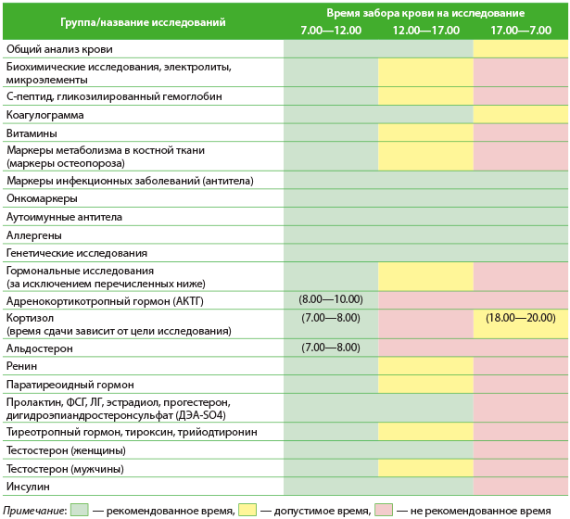

Липемия
Что такое липемия? Липемия — это высокая концентрация липидов (жиров) в образце крови. Липемичная сыворотка имеет желтовато-белый цвет (см. рисунок), выраженность которого напрямую зависит от концентрации жиров и, следовательно, степени липемии.
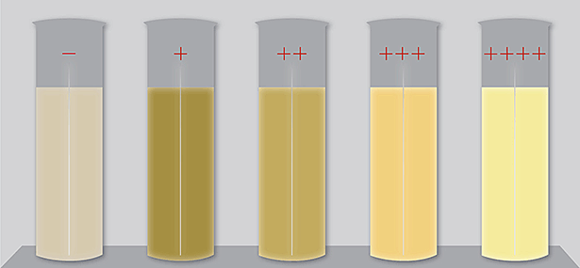

Почему происходит липемия? Чаще всего, липемия бывает обусловлена приемом большого количества жирной пищи незадолго до сдачи крови. Также наличие липемии возможно при некоторых заболеваниях, при которых нарушается обмен веществ и, в частности, обмен жиров. Возникновение и степень липемии, как правило, не зависит от процедуры взятия крови и последующих преаналитических действий с образцом.

Почему по сыворотке с липемией, зачастую, невозможно выполнить анализ? Высокая концентрация жиров в крови может исказить значение лабораторного показателя. Связано это с особенностями методов исследования и оборудования, на котором выполняются анализы.

Как избежать липемии образцов крови? Следует всегда спрашивать пациента о том, принимал ли он пищу перед тем, как сдавать кровь на анализ. В случае, если прием пищи был по времени позже, чем того требуют правила подготовки к необходимым анализам, следует рекомендовать пациенту отложить сдачу крови и правильно подготовится к анализам.

Противопоказания для проведения процедуры забора крови.

Абсолютных противопоказаний для проведения сдачи анализа крови не существует. Из относительных противопоказаний можно отметить наличие повышенной температуры тела (выше 37 градусов по Цельсию).

